附件3
交通信息参考

一．成都及重庆到万州北站
（一）成都—万州（5月8日）

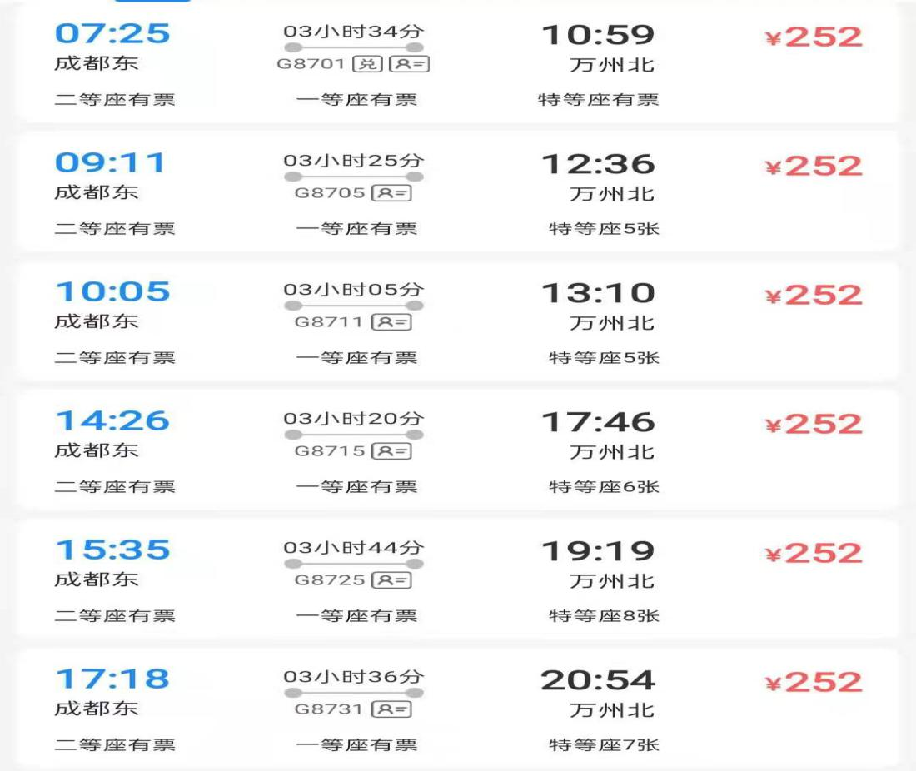

（二）重庆—万州（5月8日）
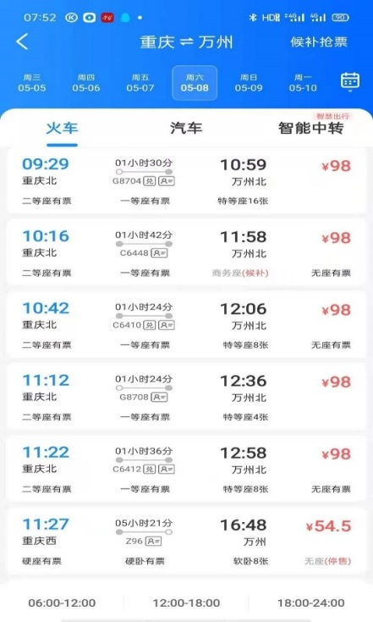
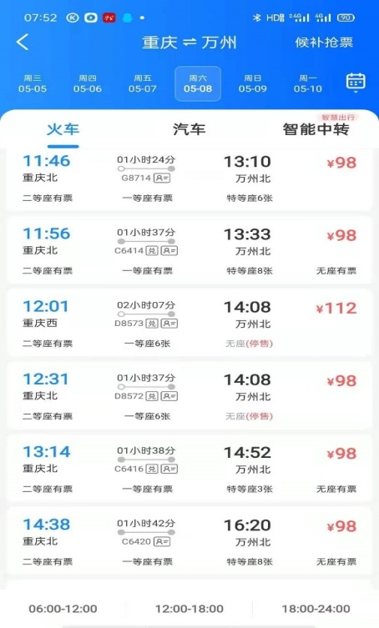

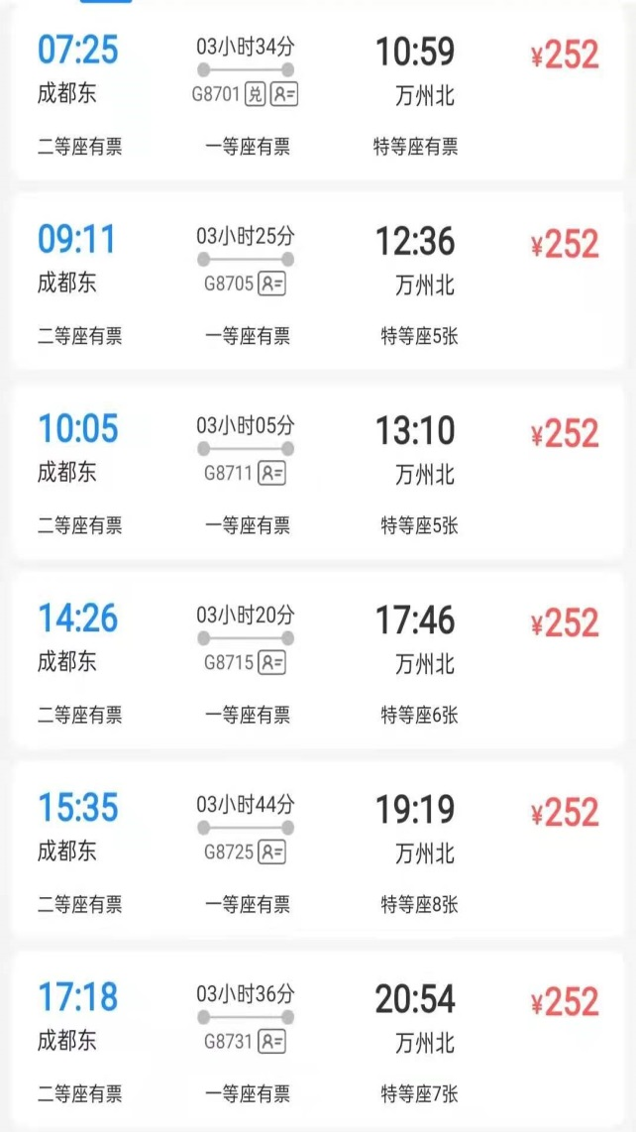
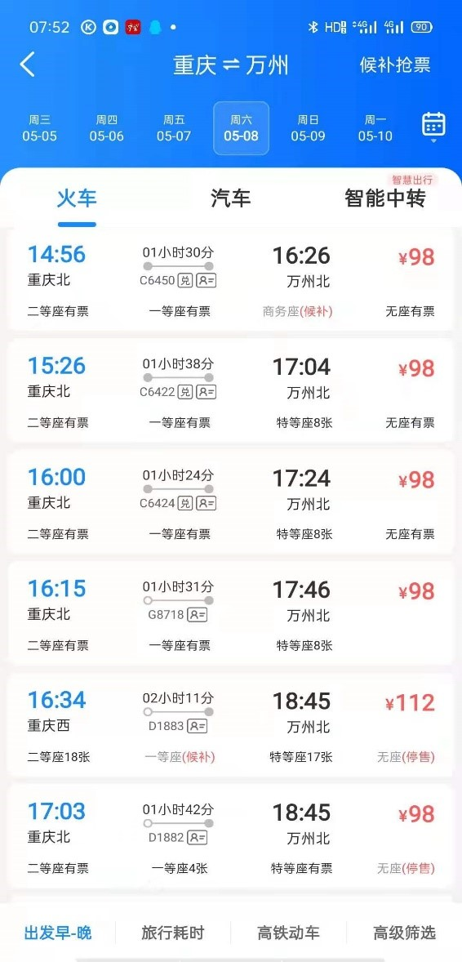

（三）万州北站到报到地点
到达万州北站后乘坐出租车到万达逸林酒店
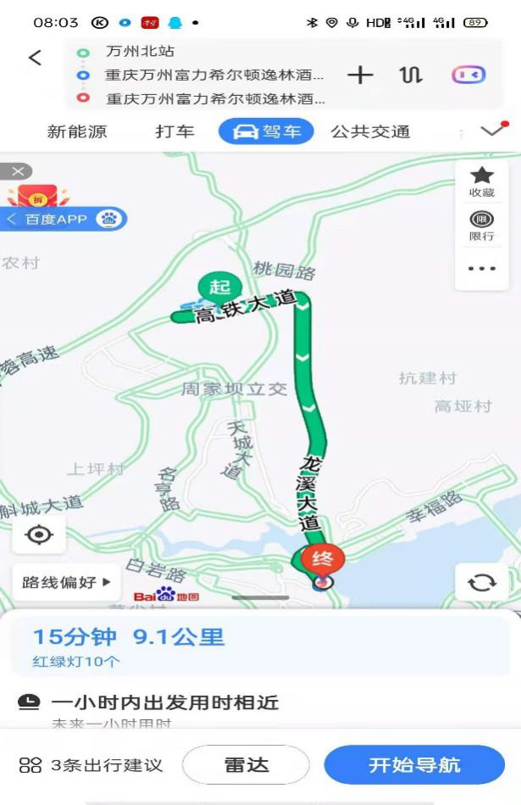

（四）自驾到万州导航地址
